***Тэма: Акалічнасць, яе граматычнае значэнне і спосабы выражэння***

**Мэты:**

* садзейнічаць фарміраванню ў вучняў паняцця пра граматычныя значэнні акалічнасці і яе спосабы выражэння;
* выпрацоўваць уменні вызначаць у сказе акалічнасці і іх прыватныя значэнні, ставіць сінтаксічнае (лагічнае) пытанне, знаходзячы словы, з якімі гэтыя акалічнасці звязаны, даваць ім сінтаксічную і марфалагічную характарыстыку;
* спрыяць разуменню таго, што ўсякае дзеянне абумоўлена прычынай, мэтай, адбываецца ў вызначаны час, мае пэўны вынік, а значыць акалічнасныя значэнні прычыны, мэты, часу, месца, спосабу дзеяння і інш. заўсёды суправаджаюць пэўнае дзеянне або стан;
* развіваць лагічнае маўленне вучняў;
* выхоўваць любоў і павагу да роднай мовы.

**Тып урока**: урок камбінаванай будовы

**Абсталяванне:**вучэбны дапаможнік па беларускай мове для 8 кл.**,**буклет з заданнямі «Акалічнасць», карткі-заданні, табліца «Віды акалічнасці».

**Ход урока**

**1. Арганізацыйны момант (1 хв.)**

Калі згодныя са мною, падымаем зялёны сігнал. Калі не – чырвоны.

*Я сёння буду пісаць акуратна.*

*Я сёння буду гаварыць гучна.*

*Я сёння выканаю заданні правільна.*

*Я буду слухаць настаўніка ўважліва.*

*Я атрымаю (цукерку) 10!*

**2. Праверка дамашняга задання (3-4 хв.)**

Чытаем па чарзе сказы пр. 148.

Адказ на пытанні

**3. Арфаграфічная хвілінка (2-3 хв.)**

Уставіць прапушчаныя літары:

Фламаст_р, мя_кі, с_рдэчны, па_коўнік, мед_нстытут, яш_э, то(н/нн)а, сп_ртыўны, ра_казаць, дзі_я, штос_ці.

З устаўленых літар павінна атрымацца тэма ўрока – АКАЛІЧНАСЦЬ.

**4. Актуалізацыя ведаў (2 хв.)**

Для таго, каб актуалізаваць веды пра акалічнасць, мы правядзем невялікі тэст (ён ёсць на кожнай парце). Там 4 заданні, якія дапамогуць вам выявіць узровень вашых ведаў па тэме “Акалічнасць”.

Тэст «Акалічнасць»

1. Акалічнасць – гэта:

1) галоўны член сказа, які абазначае тое, што гаворыцца аб дзейніку, і адказвае на пытанні: што робіць прадмет? што з ім робіцца? хто ён такі?

2) даданы член сказа, які паясняе выказнік або іншыя члены сказа і абазначае прымету названага імі дзеяння або прыметы;

3) даданы член сказа, які абазначае прымету прадмета і адказвае на пытанні які? чый?

2. Акалічнасць адказвае на пытанні:

1) ускосных склонаў;

2) хто? што?

3) як? дзе? калі? чаму? з якой мэтай? колькі? нягледзячы на што?

3. Графічна акалічнасць падкрэсліваецца:

1) ~~~~~; 2) __**.**__**.**__**.**__; 3) – – – – –

**5. Мэтавызначэнне (2 хв.)**

*Адкажыце на пытанні:*

* *Што я ўжо ведаю па дадзенай тэме?*
* *Што я хачу даведацца?*

***Мэта мовай вучняў***:

Буду правільна вызначаць акалічнасць у тэксце і на слых.

Буду развіваць уменне ставіць лагічныя пытанні да членаў сказа.

….

***Ключавое пытанне***:

* Якім чынам уплывае адсутнасць акалічнасці на сэнс выказвання?

***НаШтоБуЗУ***:

1. Змагу знайсці акалічнасць у сказе.

2. Правільна вызначу спосабы выражэння акалічнасці ў сказах.

3. Буду адрозніваць віды акалічнасці.

4. Змагу скласці сказы з акалічнасцямі на прапанаваную тэму.

5. Выканаю падагульняючы тэст без памылак.

**6. Новая тэма**

**Работа з табліцай (2-3 хв.)**

Звярніце ўвагу на матэрыял табліцы «Віды акалічнасці» на с. 110-111.

* Ці зручна карыстацца такой аб’ёмнай табліцай?

Прапаную спрошчаны варыянт. Пустыя клеткі патрэбна дапоўніць назвамі відаў акалічнасці.

|  |  |  |  |  |  |  |  |
| --- | --- | --- | --- | --- | --- | --- | --- |
| Віды акалічнасці | | | | | | | |
| https://fsd.multiurok.ru/html/2019/02/06/s_5c5acb1d2338c/1078309_1.pnghttps://fsd.multiurok.ru/html/2019/02/06/s_5c5acb1d2338c/1078309_2.pnghttps://fsd.multiurok.ru/html/2019/02/06/s_5c5acb1d2338c/1078309_3.pnghttps://fsd.multiurok.ru/html/2019/02/06/s_5c5acb1d2338c/1078309_1.pnghttps://fsd.multiurok.ru/html/2019/02/06/s_5c5acb1d2338c/1078309_2.pnghttps://fsd.multiurok.ru/html/2019/02/06/s_5c5acb1d2338c/1078309_2.pnghttps://fsd.multiurok.ru/html/2019/02/06/s_5c5acb1d2338c/1078309_2.pnghttps://fsd.multiurok.ru/html/2019/02/06/s_5c5acb1d2338c/1078309_2.png | | | | | | | |
|  |  |  |  |  |  |  |  |
| Дзе?  Куды?  Адкуль? | Калі?  З якога часу?  Як доўга? | Як?  Якім чынам? | Чаму?  Па якой прычыне? | Для чаго?  З якой мэтай? | Пры якой умове? | Колькі?  У якой меры і ступені? | Нягледзячы на што? |

**7. Замацаванне**

**Заданне № 1.** Падбярыце да дзеясловаў розныя па сэнсе акалічнасці і запішыце іх. **(2-3 хв.)**

*Узор. Ішоў па дарозе (хутка, учора, не спяшаючыся, думаючы, у вёску)*

*Чытаць, вучыцца, падарожнічаць.*

**Фізкультхвілінка (1-2 хв.)**

**Заданне № 2.**Прааналізуйце матэрыял табліцы «Спосабы выражэння акалічнасці» на с. 113

Вызначце, якімі часцінамі мовы выражана акалічнасць. **(3 хв.)**

1. Адам Міцкевіч пісаў свае творы **па-польску**.

2. Ён нарадзіўся **на Навагрудчыне**.

3. Будучы пісьменнік паступіў у Віленскі ўніверсітэт **вучыцца**.

4. **Пазнаёміўшыся з беларускімі народнымі легендамі і паданнямі**, стварыў балады «Свіцязь», «Рыбка», «Свіцязянка».

5. У Маскве Адам Міцкевіч **як мае быць** дапамог Аляксандру Пушкіну ў напісанні трагедыі «Барыс Гадуноў».

6. Адам Міцкевіч нарадзіўся **дзвесце дваццаць гадоў таму**.

**Заданне № 3.** Практыкаванне 149 – 3 і 8 сказ запісваюць два вучні на дошцы. 6 і 7 сказы – астатнія вучні ў сшытках працуюць.

**(4 хв.)**

**Гімнастыка для вачэй (30 сек.)**

**Заданне № 4.** Сказы на картачцы **(3 хв.)**

Выпішыце сабе па аднаму сказу, зрабіце сінтаксічны разбор. Вызначце від і спосаб выражэння акалічнасцей.

1) Прайшлі яны нямала.

2) Удзень спаць не хацелася.

3) Коцік мірна дрэмле на печы.

4) Малы прыйшоў у паркпагуляць.

5) У садку, шапочучы пажоўклымі лісткамі,

гуляе ветрык.

6) Гэты лес я ведаў як свае пяць пальцаў.

Узаемаправерка. Вучні мяняюцца сшыткамі. Правераюць адзін у аднаго правільнасць выканання.

1) Прайшлі яны **нямала** (*меры і ступені, прыслоўе*).

2) **Удзень** спаць не хацелася (*часу, прыслоўе*).

3) Коцік **мірна** (*спосабу дзеяння, прыслоўе*) дрэмле **на печы** (*месца, спалучэнне прыназоўніка з назоўнікам*).

4) Малы прыйшоў **у парк** (*месца, спалучэнне прыназоўніка з назоўнікам*)**пагуляць** (*мэты, інфінітыў*).

5) **У садку** (*месца, спалучэнне прыназоўніка з назоўнікам*), **шапочучы пажоўклымі лісткамі** (*спосабу дзеяння, дзеепрыслоўны зварот*), гуляе ветрык.

6) Гэты лес я ведаў **як свае пяць пальцаў** (*спосабу дзеяння, фразеалагізм*).

**8. Сістэматызацыя вывучанага**

**Кластар «Акалічнасць»** **(2 хв.)**Вучні падагульняюць і сістэматызуюць веды пра акалічнасць на аснове прапанаванай схемы

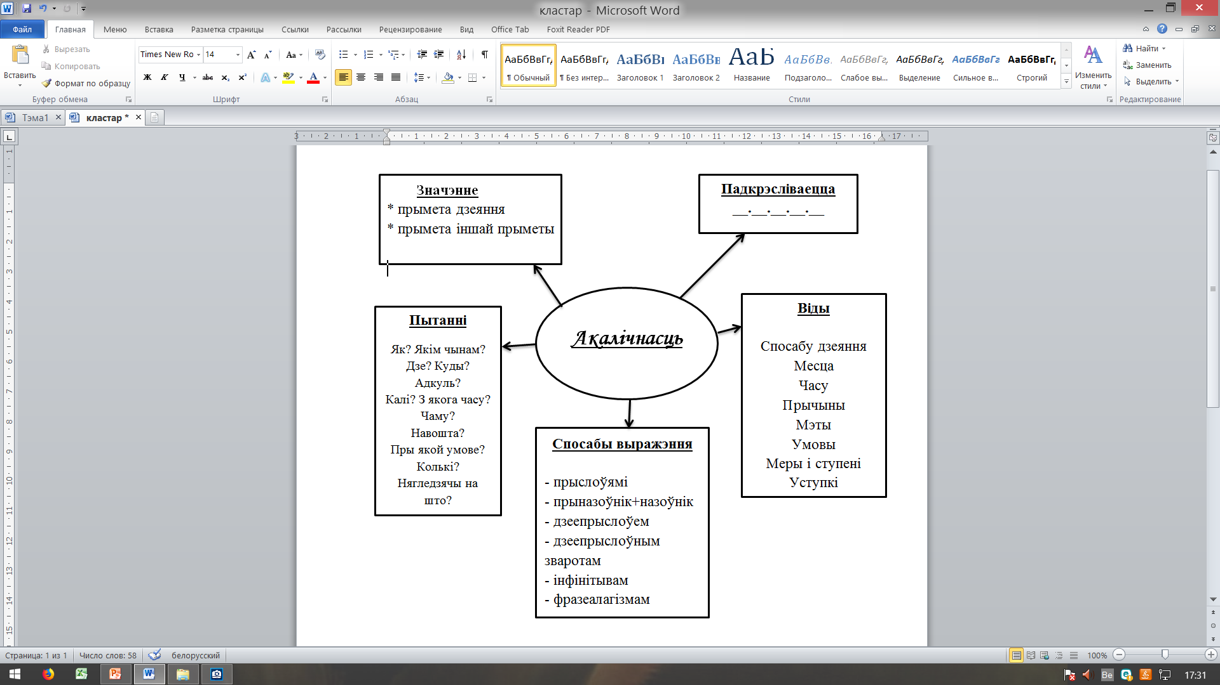

**Падагульняючы тэст «Акалічнасць**» (***самаправерка***)**(3-4 хв.)**

1. Адзначце сказ, у якім ёсць акалічнасць:

а) Нягледзячы на позні час, я даглядзеў кіно.

б) Насцечцы было весела.

в) Настаўнік падрыхтаваў для нас зборнік санетаў А.Міцкевіча.

2. У якім з урыўкаў балады «Свіцязь» А.Міцкевіча спалучэнне прыназоўніка з назоўнікам **не з’яўляецца** акалічнасцю:

а) Там возера Свіцязь, як шыбіна лёду,

Ляжыць ***паміж дрэваў*** цяністых.

б) І зелле, і кветкі - то ўсё Свіцязянкі,-

Нас Бог абярнуў ***у расліны***.

в) Аднак вам скажу я: зусім не пачвара,

А проста жывая дзяўчына.

Шаўковыя косы, бялявая ***з твару***,

А вусны яе, як маліна.

3. Адзначце сказ, у якім вылучанае слова (словы) з’яўляецца акалічнасцю мэты:

а) **Там** бярозы шэпчуць белыя.

б) Пражылі век Андрэй і Данута **душа ў душу**.

в) Маці, узяўшы капаніцу, пайшла на агарод **акопваць** бульбу.

**Адказы: 1-а, 2-б, 3-в.**

**9. Падагульненне**

*Адказ на ключавое пытанне* (**2 хв.**)

* Якім чынам уплывае адсутнасць акалічнасці на сэнс выказвання?

Параўнайце два варыянты тэксту:

Птушка садзіцца, пяе,

воўк вые;

сонца распускае косы свае,

зоры глядзяць залатыя.

**На Купалле** **там** птушка садзіцца, пяе,

**У Піліпаўку** воўк **нема** вые;

Сонца **днём** распускае **там** косы свае,

**Ночкай** зоры глядзяць залатыя.

*- З якога твора ўрывак? Хто аўтар?*

**10. Самаацэнка, узаемаацэнка (5 хв.)**

- Ці дасягнулі мэты?

- Зверымся з крытэрыямі паспяховасці. Адзначце пункты, з якімі згодны +.

***НаШтоБуЗУ***:

1. Змагу знайсці акалічнасць у сказе.

2. Правільна вызначу спосабы выражэння акалічнасці ў сказах.

3. Буду адрозніваць віды акалічнасці.

4. Змагу скласці сказы з акалічнасцямі на прапанаваную тэму.

5. Выканаю падагульняючы тэст без памылак.

***Ацэнка дзейнасці вучня на ўроку***.

Ацаніце сваю працу на ўроку паводле наступных пунктаў:

1. **Станоўчыя бакі**(*атрымалася, выканаў, не памыліўся, вызначыў правільна*).

2. **Памылкі** (*не атрымалася, не зразумеў, няправільна выканаў*)

3. **Парады** (*паўтарыць, звярнуць увагу*)

**11. Дамашняе заданне (1 хв.)**

§ 25, пр. 153

**12. Рэфлексія (1 хв.)**

Ацаніце дзейнасць настаўніка.

Адзначце найбольш удалыя практыкаванні.